Objetivos:
- Aprender a manejar el asistente de importacion de SQL Server 2005.

Actividad:
- Importar la base de datos FoodMart en formato Access a SQL Server 2005.

Solución
Atención
Antes de realizar esta actividad deberá registrar el servidor de SQL Server. Si no sabe cómo se registra un servidor SQL Server 2005 o tiene problemas para hacerlo le solicitamos revise el documento llamado: 15. Registrar un servidor de SQL Server 2005.doc
Para llevar la base de datos FoodMart que es una base de datos Access deberá abrir el servidor SQL Server 2005.
Para hacerlo deberá ubicar el aplicativo llamado: SQL Server Management Studio y hacer click en él.
Una vez abierta, deberá establecer los parámetros de la conexión contra el servidor.
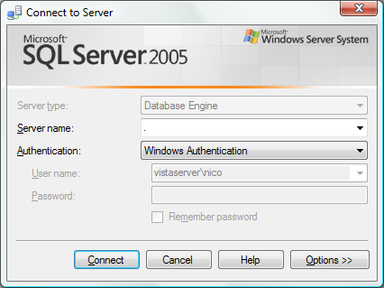
En este caso utilizaremos el servidor local y la autenticación de Windows. Para especificar servidor local generalmente se utiliza un punto (.) o bien se puede utilizar el nombre localhost o bien podría directamente escribirse el nombre de la PC. Si la PC esta dentro del dominio deberá escribirlo entonces como dominio \PC.

Tenga en cuenta de que estos parámetros pueden cambiar dependiendo de qué usuario se conecta al servidor, cual es su nombre, y cuál es su autenticación, dadas para determinado usuario y password. En el caso de que se deba utilizar autenticación de SQL deberá conocer usuario y contraseña.

Consulte al docente como registrar un servidor de SQL Server 2005, y tome nota para no olvidarlo.
Creamos una base de datos con el nombre de FoodMart.
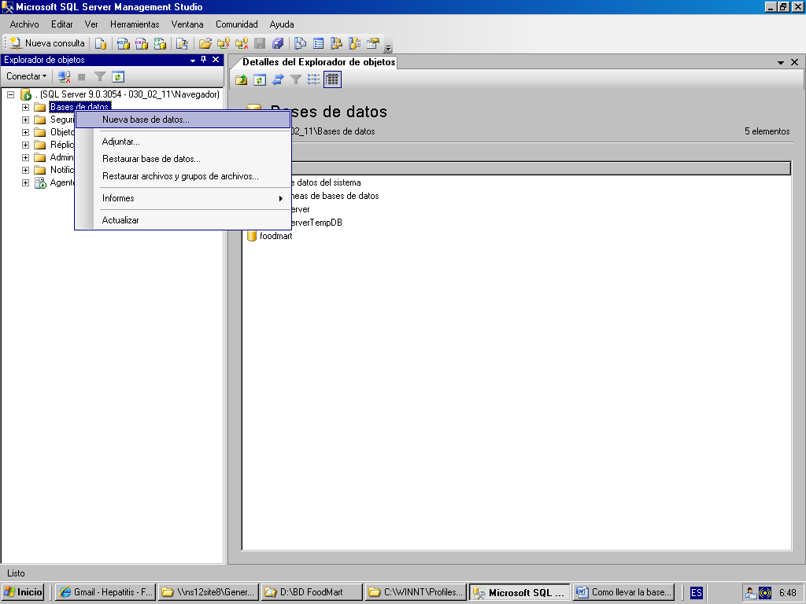
Una vez creada la base de datos, se deberá utilizar el asistente de importación para lograr importar todas las tablas a la base de datos FoodMart del SQL Server 2005.
Para ellos iremos a la base de datos FoodMart y haremos botón derecho sobre la misma, luego elegiremos tareas y luego, Importar datos.

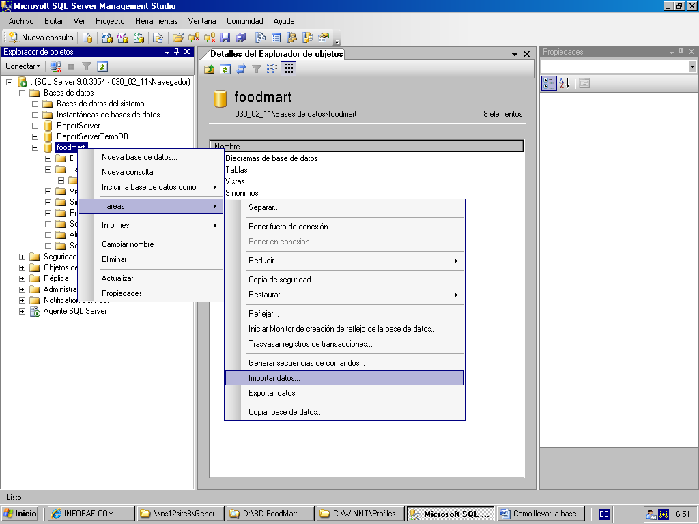
Se abrirá el siguiente asistente de importación.

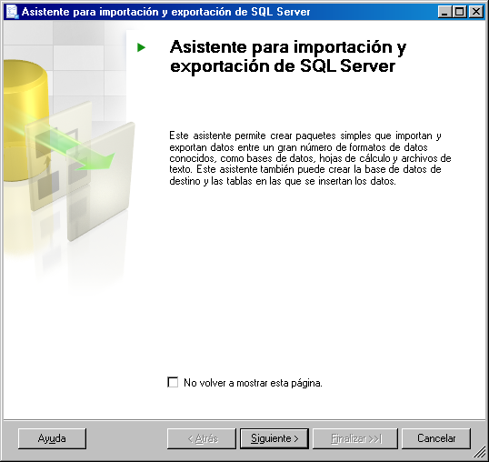
Deberá localizar donde esta la base de datos Access y especificar los siguientes parámetros.
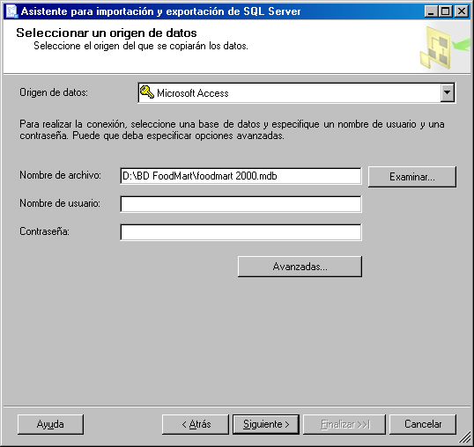

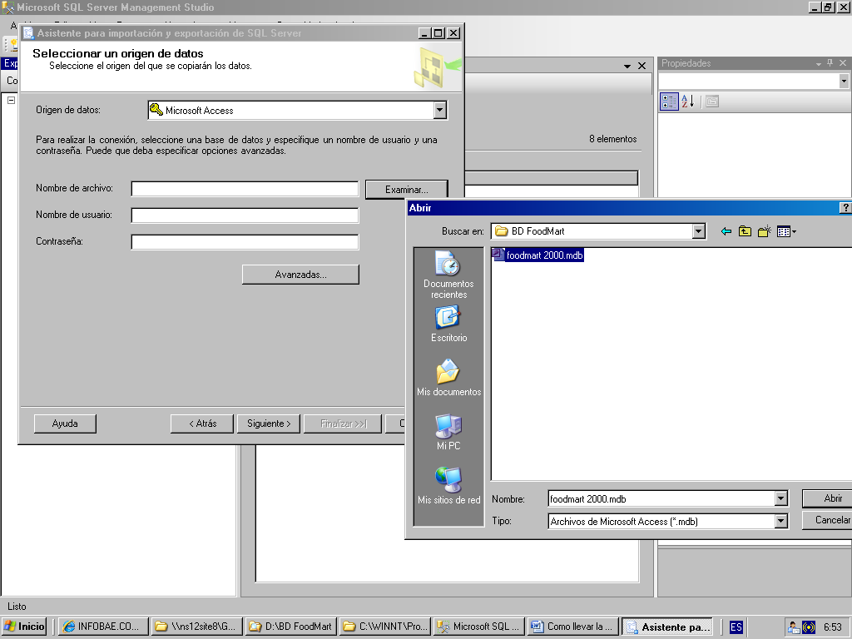
Luego se deberá especificar un destino de datos, eligiendo la base de datos del destino.

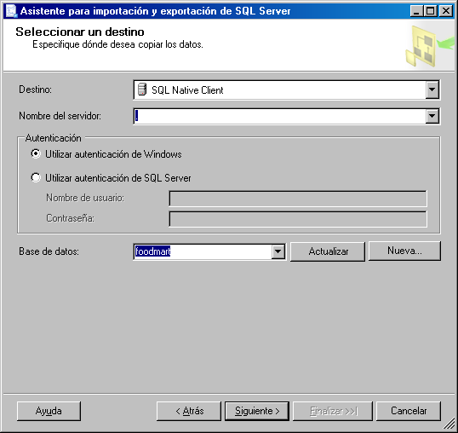
Preste atención a los detalles de la conexión de destino.
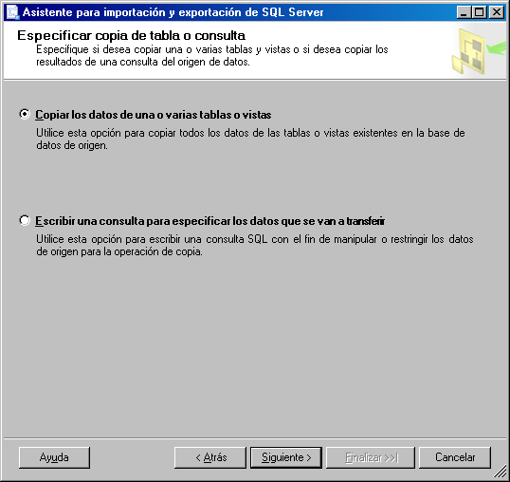
Elija copiar los datos de una o varias tablas, seleccionando todas las tablas.
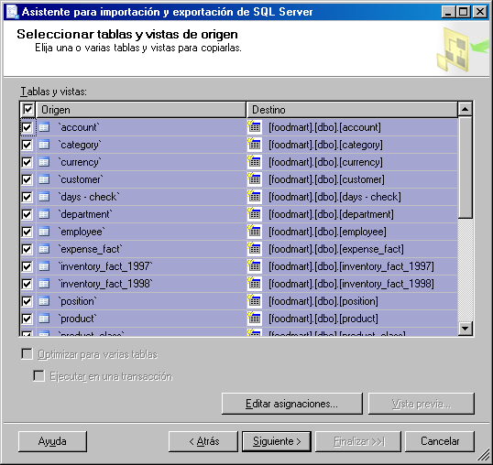
Y luego ejecutar inmediatamente el paquete. Fíjese que en la parte derecha del grafico aparece dentro de destino cada tabla que pertenece a un esquema (dbo) y a una base de datos (FoodMart). Usted puede cambiar el destino a mano de cada uno de esos componentes, por ejemplo el nombre de una tabla de destino.
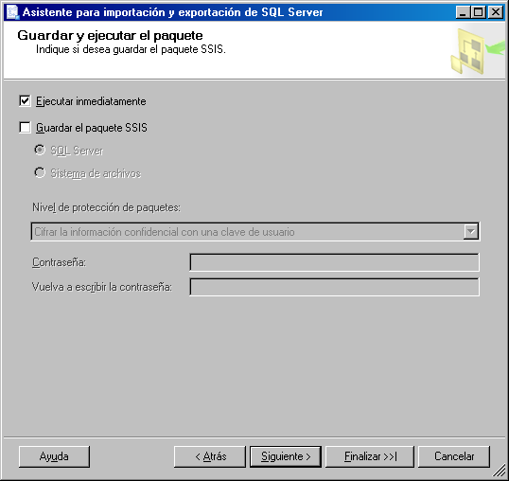
El paquete comenzara a correr y mostrara los siguientes resultados. Fíjese el tilde de guardar paquete, no para este caso pero si usted lo desea podría guardar el paquete para su posterior ejecución.
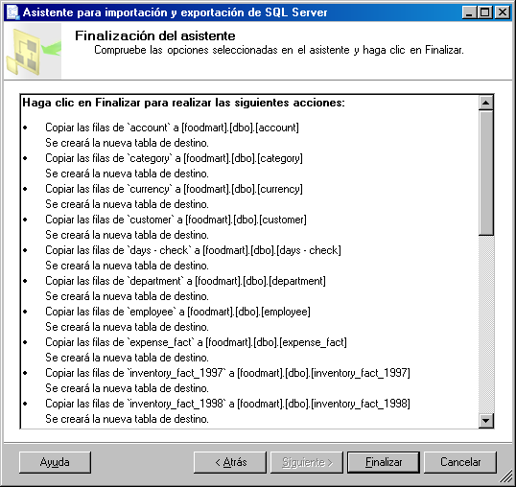
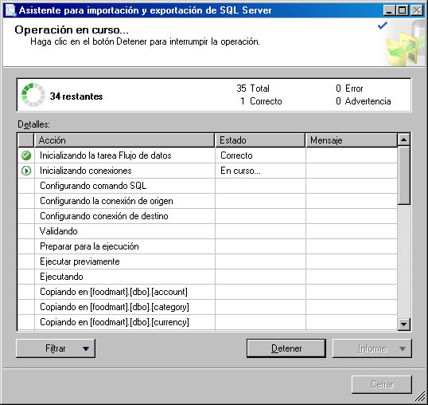
El paquete finalizara su ejecución. De aparecer un error serán mostrados en la columna de mensaje.

